附件1：

新疆维吾尔自治区水利发展资金中央专项转移支付绩效自评报告
（2019年度）

项 目 名称：中央财政水利发展资金
实 施 单位（公章）：自治区水利厅规划计划处
主 管 部门（公章）：自治区水利厅
项目负责人（签章）：邱胜彬
填 报 时间：2020年5月11日

新疆水利发展资金专项转移支付2019年度
绩效自评报告

根据《财政部关于开展2019年度中央对地方转移支付预算执行情况绩效自评工作的通知》（财监〔2020〕3号）要求，自治区水利厅开展了2019年度中央财政水利发展资金绩效自评工作，现将自评情况报告如下：
一、绩效目标分解下达情况
（一）中央下达水利发展资金转移支付预算和绩效目标情况。
1、下达预算情况
2019年，财政部分两批下达新疆2019年中央财政水利发展资金，资金共计234732万元，用于开展水利建设和维修养护。详细如下：
2018年10月31日，财政部《关于提前下达2019年水利发展资金预算的通知》（财农〔2018〕122号），下达新疆2019年中央财政水利发展资金，资金85889万元，用于中小河流治理项目，小型病险水库除险加固工程，农村基层防汛预报预警体系建设，水土保持、山洪灾害防治等建设。
2019年4月13日，财政部《关于下达2019年水利发展资金预算的通知》（财农〔2019〕22号），下达新疆2019年中央财政水利发展资金，资金148843万元，用于于田县高效节水试点项目，沙雅县节水增收试点项目，沙雅县节水增收试点项目“三项补贴”，机构改革划转的原农发历史遗留补助，重点中型灌区节水改造，灌溉饲草料地建设项目，河长制补助，江河湖库水系连通项目，节约用水补助，农村饮水工程维修养护，小水库工程维修养护，山洪灾害防治设施维修养护，农业水价综合改革等。
2、下达绩效目标情况
财政部随文下达新疆区域绩效目标，具体为：

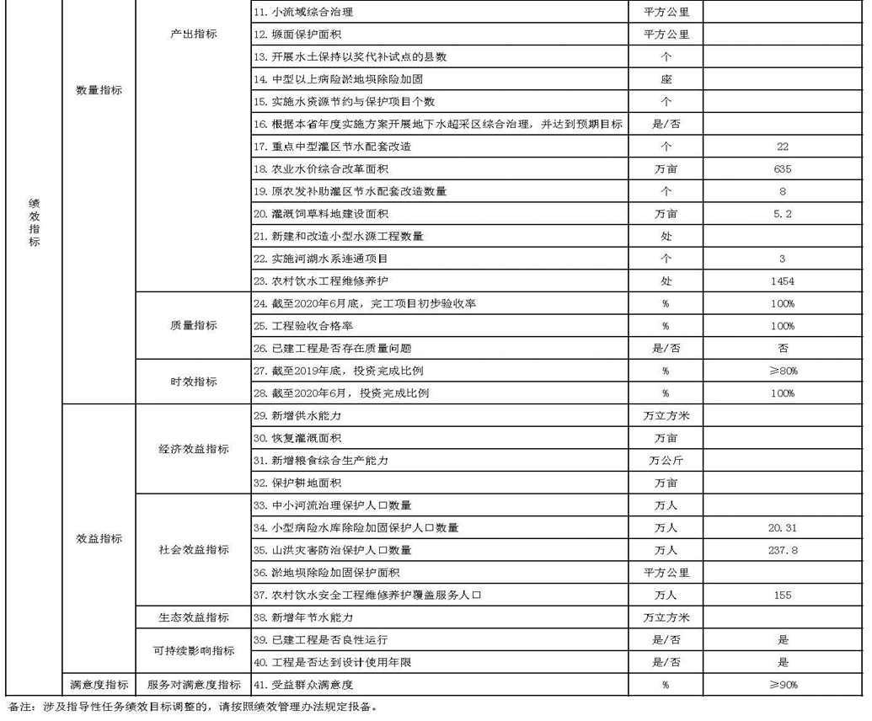
（二）自治区资金安排、分解下达预算和绩效目标情况。
1、自治区分解下达预算情况
2018年12月10日，自治区财政厅《关于提前下达2019年中央财政水利发展资金预算的通知》（新财农〔2018〕142号），分解中央财政提前下达新疆2019年中央财政水利发展资金，资金85889万元；2019年5月17日，自治区《关于下达2019年中央财政水利发展资金预算的通知》（新财农〔2019〕46号），分解下达了第二批2019年中央财政水利发展资金148843万元。两批共计资金234732万元。
2019年12月31日，自治区财政厅、水利厅《关于上报新疆调整2019年中央财政水利发展资金绩效目标情况的报告》（新财农〔2019〕133号），分解新疆2019年中央财政水利发展资金，共计234732万元，向财政部、水利部进行了备案。
按照中央和自治区涉农资金统筹整合政策规定和要求，上述中央资金中82831万元切块下达至贫困县，151901万元自治区分解中央财政水利发展资金，资金分解如下：分别为伊犁州12010万元，塔城地区5881万元，阿勒泰地区12859万元，克拉玛依市1741万元，博州13373万元，昌吉州22006万元，乌鲁木齐市11605万元，哈密市3116万元，吐鲁番市3358万元，巴州10430万元，阿克苏地区51838万元，塔里木河流域管理局2614万元，喀什噶尔河流域管理局60万元，玛纳斯河流域管理局60万元，白杨河流域管理局550万元，头屯河流域管理局30万元，金沟河流域管理局50万元，自治区防汛抗旱指挥部办公室320万元，共计151901万元。
2、自治区分解下达绩效目标情况如下
根据财政部下达的资金文件确定的绩效目标，结合贫困县涉农资金整合情况，按照《中央财政水利发展资金绩效管理暂行办法》（财农〔2017〕30号）和《关于做好水利发展资金绩效管理有关工作的通知》（财农便〔2019〕369号）要求，自治区财政厅会同水利厅对2019年中央财政水利发展资金绩效目标进行了调整，调整后的绩效目标详见下表：

2019年新疆水利发展资金绩效目标表
资金名称 |  |  | 中央财政水利发展资金 |  |  | 负责人及电话 |  |  | 邱胜彬 0991-5816249
中央主管部门 |  |  | 财政部
地方主管部门 |  |  | 水利部 |  | 实施单位 |  |  | 有关地州县市水利局和流域管理单位
项目资金（万元） |  |  |  | 全年预算数
 |  |  | 年度资金总额： | 151901
 |  |  | 其中：中央补助 | 151901
 |  |  | 地方资金
 |  |  | 其他资金
年度总体目标 | 年初设定目标
 | 治理中小河流长度243公里，小型病险水库除险加固3座，实施山洪灾害防治县数52个，实施农村基层防汛预报预警体系建设的县数3个，山洪沟治理数量1条，水土流失综合治理面积200.4平方公里，重点中型灌区节水配套改造16个，新增农业水价综合改革面积635万亩，原农发补助灌区节水配套改造数量6个，灌溉饲草料地建设面积10.85万亩，河湖水系连通3个，小水库维修养护74座，节约用水补助县8个，河长制补助县数31个。
绩效指标 | 一级指标 | 二级指标 | 三级指标 |  |  |  | 单位 |  |  | 指标值
 | 产出指标 | 数量指标 | 1.治理中小河流长度（不含重点县） |  |  |  | 公里 |  |  | 243
 |  |  | 2.小型病险水库除险加固座数 |  |  |  | 个 |  |  | 3
 |  |  | 3.实施山洪灾害防治的县数 |  |  |  | 个 |  |  | 52
 |  |  | 3.1实施群测群防体系建设县数 |  |  |  | 个 |  |  | 38
 |  |  | 3.2实施预警能力巩固提升，群测群防县数 |  |  |  | 个 |  |  | 14
 |  |  | 4.实施农村基层防汛预报预警体系建设的县数 |  |  |  | 个 |  |  | 3
 |  |  | 5.山洪沟治理数量 |  |  |  | 条 |  |  | 1
 |  |  | 6.水土流失综合治理面积 |  |  |  | 平方公里 |  |  | 200.4
 |  |  | 7.重点中型灌区节水配套改造 |  |  |  | 个 |  |  | 16
 |  |  | 8.农业水价综合改革面积 |  |  |  | 万亩 |  |  | 635.12
 |  |  | 9.原农发补助灌区节水配套改造数量 |  |  |  | 个 |  |  | 6
 |  |  | 10.灌溉饲草料地建设面积 |  |  |  | 万亩 |  |  | 10.85
 |  |  | 11.实施河湖水系连通项目 |  |  |  | 个 |  |  | 3
 |  |  | 12.小水库维修养护座数 |  |  |  | 座 |  |  | 74
 |  |  | 13.节约用水补助县数 |  |  |  | 个 |  |  | 8
 |  |  | 14.河长制补助县数 |  |  |  | 个 |  |  | 31
 |  | 质量指标 | 15.截至2020年3月底，完工项目初步验收率 |  |  |  | % |  |  | 100%
 |  |  | 16.工程验收合格率 |  |  |  | % |  |  | 100%
 |  |  | 17.已建工程是否存在质量问题 |  |  |  | 否 |  |  | 否
 |  | 时效指标 | 18.截至2019年底，投资完成比例 |  |  |  | ≥80% |  |  | ≥80%
 |  |  | 19.截至2020年3月底，投资完成比例 |  |  |  | 100% |  |  | 100%
 | 效  益  指  标 | 经济效益  指标 | 20.新增供水能力
 |  |  | 21.恢复灌溉面积 |  |  |  | 万亩 |  |  | 2.9
 |  |  | 22.新增粮食综合生产能力 |  |  |  | 万公斤 |  |  | 3730.6
 |  |  | 23.保护耕地面积 |  |  |  | 万亩 |  |  | 118.485
 |  | 社会效益  指标 | 24.中小河流治理保护人口数量 |  |  |  | 万人 |  |  | 43.36
 |  |  | 25.小型病险水库除险加固保护人口数量 |  |  |  | 万人 |  |  | 10.22
 |  |  | 26.山洪灾害防治保护人口数量 |  |  |  | 万人 |  |  | 90.554
 |  | 生态效益指标 | 27.新增年节水能力 |  |  |  | 万立方米 |  |  | 10255.6
 |  | 可持续影响指标 | 28.已建工程是否良性运行 |  |  |  | 是 |  |  | 是
 |  |  | 29.工程是否达到设计使用年限 |  |  |  | 是 |  |  | 是
 | 满意度指标 | 服务对象满意度指标 | 30.受益群众满意度 |  |  |  | ≥90% |  |  | ≥90%
说明
自治区分解下达的绩效目标表，共11个地州和7个水利厅直属单位，共计项目262个。分解绩效目标如下：

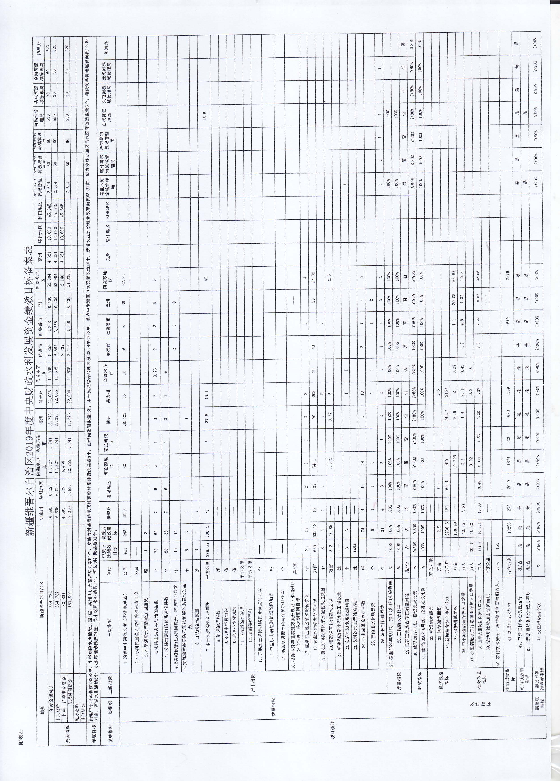

二、绩效目标完成情况分析
（一）资金投入情况分析。
1.项目资金到位情况分析。
2019年度中央下达新疆中央财政水利发展资金为234732万元，资金到位234732万元，到位率100%。其中，2018年12月10日中央下达新疆中央财政水利发展资金为85889万元，2019年5月17日中央下达新疆中央财政水利发展资金为148843万元。
按照中央和自治区按照中央和自治区有关涉农资金统筹整合政策规定和要求，自治区切块下达至贫困县82831万元，151901万元按项目管理方式下达各地州。（详见下表）
2019年度水利发展资金到位情况表
项目类型 | 扣除贫困县资金（万元）
 | 预算数 | 实际到位数 | 资金到位率（%）
合计 | 151901 | 151901 | 100%
中小河流治理 | 42208 | 42208 | 100%
小型病险水库除险加固 | 1115 | 1115 | 100%
农村基层预报预警体系建设 | 1165 | 1165 | 100%
水土保持治理工程 | 7538 | 7538 | 100%
山洪灾害防治 | 3082 | 3082 | 100%
沙雅县节水试点 | 30000 | 30000 | 100%
沙雅县节水试点三项补贴 | 8063 | 8063 | 100%
机构改革划转的原农发历史遗留补助 | 3991 | 3991 | 100%
重点中型灌区节水改造 | 17137 | 17137 | 100%
牧区水利 | 6996 | 6996 | 100%
河长制补助 | 1367 | 1367 | 100%
江河湖库水系连通 | 14054 | 14054 | 100%
节约用水补助 | 1030 | 1030 | 100%
小水库工程维修养护 | 2369 | 2369 | 100%
农业水价综合改革 | 11786 | 11786 | 100%
2.项目资金执行情况分析。
截至2020年3月底，除切块下达贫困县资金，2019年度用于绩效管理的中央财政水利发展资金总计151901万元，共计执行151901万元，执行率100%，具体如下：
中小河流治理完成执行42208万元，执行率100%；小型病险水库除险加固完成执行1115万元，执行率100%；农村基层预报预警体系建设完成执行1165万元，执行率100%；水土保持治理工程完成执行7538万元，执行率100%；山洪灾害防治完成执行3082万元，执行率100%；沙雅县节水试点完成执行30000万元，执行率100%；沙雅县节水试点三项补贴完成执行8063万元，执行率100%；机构改革划转的原农发历史遗留补助项目完成执行3991万元，执行率100%；重点中型灌区节水改造项目完成执行17137万元，执行率100%；牧区水利项目完成执行6996万元，执行率100%；河长制补助项目完成执行1367万元，执行率100%；江河湖库水系连通项目完成执行14054万元，执行率100%；节约用水补助项目完成执行1030万元，执行率100%；小水库工程维修养护完成执行2369万元，执行率100%；农业水价综合改革完成执行11786万元，执行率100%。已按要求完成年度目标任务。各地州详细执行情况详见下表：
2019年中央水利发展资金执行情况表
序号 | 项目所在地州 | 预算金额（万元） | 执行金额（万元） | 执行率（%） | 备注
合计 |  | 151901 | 151901 | 100%
1 | 伊犁州 | 12010 | 12010 | 100%
2 | 塔城地区 | 5881 | 5881 | 100%
3 | 阿勒泰地区 | 12859 | 12859 | 100%
4 | 克拉玛依市 | 1741 | 1741 | 100%
5 | 博州 | 13373 | 13373 | 100%
6 | 昌吉州 | 22006 | 22006 | 100%
7 | 乌鲁木齐市 | 11605 | 11605 | 100%
8 | 哈密市 | 3116 | 3116 | 100%
9 | 吐鲁番市 | 3358 | 3358 | 100%
10 | 巴州 | 10430 | 10430 | 100%
11 | 阿克苏地区 | 51838 | 51838 | 100%
12 | 塔里木河流域管理局 | 2614 | 2614 | 100%
13 | 喀什噶尔河流域管理局 | 60 | 60 | 100%
14 | 玛纳斯河流域管理局 | 60 | 60 | 100%
15 | 白杨河流域管理局 | 550 | 550 | 100%
16 | 头屯河流域管理局 | 30 | 30 | 100%
17 | 金沟河流域管理局 | 50 | 50 | 100%
18 | 新疆防汛抗旱指挥部办公室 | 320 | 320 | 100%
3.项目资金管理情况分析。
按照财政部《关于印发<中央对地方专项转移支付管理办法>的通知》（财预〔2015〕230号）要求，各项目实施单位加强对项目资金的管理和使用，严格按规定的程序加强对资金流转各环节的管理和监督。采取资金绩效目标监控方式对各项目进行监控，确保项目在管理可控范围内顺利实施。
总体来看，新疆2019年中央财政水利发展资金的整体管理水平规范、有效，做到了专款专用、及时拨付、规范支付，保障中央对地方转移支付需求，确保各项水利项目顺利实施。
（二）总体绩效目标完成情况分析。
按照新财农〔2019〕133号《关于上报新疆调整2019年中央财政水利发展资金绩效目标情况的报告》向财政部、水利部备案确立的绩效目标，2019年我区完成了治理中小河流长度243公里，对3座小型病险水库进行了除险加固，实施了52个县的山洪灾害防治，实施农村基层防汛预报预警体系建设的县数3个，山洪沟治理数量1条，水土流失综合治理面积200.4平方公里，重点中型灌区节水配套改造16个，新增农业水价综合改革面积635万亩，原农发补助灌区节水配套改造数量6个，灌溉饲草料地建设面积10.85万亩，河湖水系连通3个，小水库维修养护74座，节约用水补助县8个，河长制补助县数31个。圆满完成了财政部、水利部确定的水利发展资金年度目标任务。达到了预期目标。
（三）绩效指标完成情况分析。
1.产出指标完成情况分析。
（1）数量指标。
a.财政部随文下达中小河流治理目标，指标值为治理中小河流任务411公里。按涉农资金统筹整合相关政策，部分资金切块下达贫困县，调整后绩效目标任务为243公里，新疆中小河流治理长度实际完成243公里，完成率100%。（按照水利厅职能划分要求，此项工作由水利厅规计处负责，负责领导郑昕）
b.财政部随文下达小型病险水库除险加固目标，指标值为完成4座小型水库除险加固。按涉农资金统筹整合相关政策，部分资金切块下达贫困县，调整后绩效目标任务为完成3座小型水库除险加固，新疆小型水库除险加固实际完成3座，完成率100%。（按照水利厅职能划分要求，此项工作由水利厅水管总站负责，负责领导肖重华）
c.财政部随文下达山洪灾害防治目标，指标值为实施73个县市山洪灾害防治和3条山洪沟治理，按涉农资金统筹整合相关政策，部分资金切块下达贫困县，调整后绩效目标任务为实施52个县市山洪灾害防治和1条山洪沟治理，新疆山洪灾害防治实际完成52个，完成率100%。（按照水利厅职能划分要求，此项工作由水利厅水旱灾害防御处负责，负责领导张旭明）
d.财政部随文下达实施群测群防体系建设目标。指标值为实施58个县市群测群防体系建设。按涉农资金统筹整合相关政策，部分资金切块下达贫困县，调整后绩效目标任务为38个县市群策群防体系建设，新疆群测群防体系建设实际完成38个，完成率100%。（按照水利厅职能划分要求，此项工作由水利厅水旱灾害防御处负责，负责领导张旭明）
e.财政部随文下达农村基层防汛预警预报体系建设目标。指标值为实施8个县市的农村基层预警预报体系建设。按照涉农资金统筹整合相关政策，部分资金切块下达贫困县，调整后绩效目标任务为3个县市农村基层防汛预警预报体系建设，新疆农村基层防汛预警预报体系建设实际完成3个，完成率100%。（按照水利厅职能划分要求，此项工作由水利厅水旱灾害防御处负责，负责领导张旭明）
f.财政部随文下达水土保持治理目标。指标值为水土保持治理面积286.65平方公里。按涉农资金统筹整合相关政策，部分资金切块下达贫困县，调整后绩效目标任务为实施200.4平方公里水土流失治理面积。新疆治理水土流失治理面积实际完成200.4平方公里，完成率100%。（按照水利厅职能划分要求，此项工作由水利厅水保处负责，负责领导王永增）
g.财政部随文下达重点中型灌区节水配套改造目标。指标值为对22个重点中型灌区进行节水配套改造。按涉农资金统筹整合相关政策，部分资金切块下达贫困县，调整后绩效目标任务为实施16个重点中型灌区节水配套改造项目，新疆重点中型灌区节水配套改造实际完成16个，完成率100%。（按照水利厅职能划分要求，此项工作由水利厅农水处负责，负责领导岳强）
h.财政部随文下达农业水价综合改革目标。指标值为完成农业水价综合改革面积635.12万亩，新疆农业水价综合改革实际共完成635.12万亩，完成率100%。（按照水利厅职能划分要求，此项工作由水利厅农水处负责，负责领导岳强）
i.财政部随文下达原农发补助灌区节水配套改造目标。指标值为实施8个原农发补助灌区节水配套改造项目。按涉农资金统筹整合相关政策，部分资金切块下达贫困县，调整后绩效目标任务为实施6个原农发补助灌区节水配套改造项目，新疆原农发补助灌区节水配套改造项目实际共完成6个，完成率100%。（按照水利厅职能划分要求，此项工作由水利厅农水处负责，负责领导岳强）
j.财政部随文下达灌溉饲草料基地建设目标。指标值为实施5个牧区水利项目，建设灌溉饲草料地10.85万亩，新疆牧区水利项目实际完成5个，建设灌溉饲草料地实际完成10.85万亩，完成率100%。（按照水利厅职能划分要求，此项工作由水利厅农水处负责，负责领导岳强）
h.财政部随文下达江河湖库水系连通目标。指标值为实施3个江河湖库水系连通工程，新疆江河湖库水系连通实际完成3个，完成率100%。（按照水利厅职能划分要求，此项工作由水利厅水资源处负责，负责领导陈鹏）
i.财政部随文下达小水库维修养护目标。指标值为实施小水库维修养护74座，新疆小水库维修养护实际完成74座，完成率100%。（按照水利厅职能划分要求，此项工作由水利厅水管总站负责，负责领导肖重华）
j.财政部随文下达节约用水补助目标。指标值为对8个县市进行节约用水补助，新疆节约用水补助实际完成8个县市，完成率100%。（按照水利厅职能划分要求，此项工作由水利厅节水办负责，负责领导吴旭）
k.财政部随文下达河长制补助目标。指标值为对31个县市进行河长制补助，新疆河长制补助实际完成31个县市，完成率100%。（按照水利厅职能划分要求，此项工作由水利厅河湖处负责，负责领导刘洪祥）
（2）质量指标。
l.财政部随文下达完工项目初步验收率目标。指标值为截至2020年3月底，完工初步验收率100%，新疆完工项目初步验收率实际完成96.94%，偏差率3.06%。未完成原因是部分项目正在开展验收，尚未完成。
m.财政部随文下达工程验收合格率目标。指标值为截至2020年3月底工程验收合格率100%，新疆工程验收合格率实际完成100%。截至2020年3月底，实施项目262个，项目完工数262个，完工率100%；已完工项目中完成初步验收254个，初步验收率96.94%；已验收项目全部合格，验收合格率100%。（详见下表）
2019年度水利发展资金项目实施进度情况表（不含贫困县）
分 类 | 实施项目数（个） |  |  |  |  | 项目完工率（%） | 项目验收率（%）
 | 总数 | 项目开工 | 项目完工 | 完工验收 | 验收合格
 | 262 | 262 | 262 | 254 | 254 | 100% | 96.95%
中小河流治理 | 34 | 34 | 34 | 30 | 30 | 100% | 88.24%
小型病险水库除险加固 | 3 | 3 | 3 | 3 | 3 | 100% | 100.00%
农村基层预报预警体系建设 | 3 | 3 | 3 | 3 | 3 | 100% | 100.00%
水土保持治理工程 | 13 | 13 | 13 | 13 | 13 | 100% | 100.00%
山洪灾害防治 | 52 | 52 | 52 | 52 | 52 | 100% | 100.00%
沙雅县节水试点 | 1 | 1 | 1 | 1 | 1 | 100% | 100.00%
机构改革划转的原农发历史遗留补助 | 6 | 6 | 6 | 6 | 6 | 100% | 100.00%
重点中型灌区节水改造 | 16 | 16 | 16 | 14 | 14 | 100% | 87.50%
牧区水利 | 5 | 5 | 5 | 5 | 5 | 100% | 100.00%
河长制补助 | 17 | 17 | 17 | 17 | 17 | 100% | 100.00%
江河湖库水系连通 | 3 | 3 | 3 | 3 | 3 | 100% | 100.00%
节约用水补助 | 14 | 14 | 14 | 14 | 14 | 100% | 100.00%
小水库工程维修养护 | 74 | 74 | 74 | 74 | 74 | 100% | 100.00%
农业水价综合改革 | 21 | 21 | 21 | 19 | 19 | 100% | 90.48%
（3）时效指标。
n.财政部随文下达投资完成比例目标。指标值为截至2020年3月底，投资完成比例≥100%，新疆投资完成比例实际完成100%。
（4）成本指标。
财政部随文下达的绩效目标未设定成本指标。
2.效益指标完成情况分析。
（1）经济效益。
财政部随文下达恢复灌溉面积目标。指标值为通过实施牧区水利等项目实现恢复灌溉面积2.9万亩，新疆恢复灌溉面积实际完成2.9万亩，完成率100%。
财政部随文下达新增粮食综合生产能力目标。指标值为通过实施牧区水利、农业水价综合改革、重点中型灌区改造、农发遗留灌区改造等项目，实现新增粮食综合生产能力3730.6万公斤。新疆新增粮食综合生产能力实际完成3730.6万公斤，完成率100%。
财政部随文下达保护耕地面积目标。指标值为通过实施中小河流治理、山洪灾害防治、山洪沟治理等项目，实现保护耕地面积118.49万亩。新疆保护耕地面积实际完成118.49万亩，完成率100%。
（2）社会效益。
财政部随文下达中小河流治理保护人口数量目标。指标值为通过实施中小河流治理项目保护人口数量43.36万人。新疆保护人口数量实际完成43.36万人，完成率100%。
财政部随文下达小型水库除险加固保护人口数量目标。指标值为保护人口数量20.31万人，按涉农资金统筹整合相关政策，部分资金切块下达贫困县，调整后小型病险水库除险加固保护人口数量指标值为10.22万人。新疆小型水库除险加固项目保护人口数量实际完成10.22万人，完成率为100%。
财政部随文下达山洪灾害防治保护人口数量目标。指标值为保护人口数量237.8万人，按涉农资金统筹整合相关政策，部分资金切块下达贫困县，调整后山洪灾害防治保护人口数量指标值为90.554万人。新疆山洪灾害防治项目保护人口数量实际完成90.554万人，完成率为100%。
财政部随文下达农村饮水安全工程维修养护覆盖服务人口目标。指标值为覆盖服务人口数量155万人，按涉农资金统筹整合相关政策，农村饮水安全工程维修养护资金全部切块下达贫困县。调整后无此项任务目标。
（3）生态效益。
财政部随文下达通过建设农业水价综合改革等项目实现新增年节水能力目标。指标值为实现新增年节水能力20156万立方米，新疆通过建设农业水价综合改革等项目实现新增年节水能力实际完成20156万立方米，完成率100%。
该项指标完成率为100%。符合年度目标任务的要求，同时，通过治理水土流失面积，有效保护当地生态环境，生态效益明显。
（4）可持续影响。
财政部随文下达已建工程良性运行目标。指标值为已建工程良性运行，新疆已建工程均能够良性运行，完成率100%。
财政部随文下达工程达到设计使用年限目标。指标值为工程工程达到设计使用年限，新疆已建工程均能达到设计使用年限，完成率100%。
3.满意度指标完成情况分析。
财政部随文下达满意度目标。指标值为项目实施受益群众满意度≥90%，新疆项目实施受益群众平均满意度为94.10分，完成率100%。
各项目实施县市通过发放调查问卷的方式开展满意度指标完成情况，根据调查问卷情况统计，各县市共发放调查问卷1100份，平均满意度为94.10分，详见下表：
项目实施满意度调查情况汇总表（不含贫困县）
县市级 | 调查问卷数（份） | 平均满意度（分） | 备注
合计 | 1100 | 94.10
伊宁市 | 20 | 93.4
奎屯市 | 20 | 92.5
霍尔果斯市 | 20 | 95.6
伊宁县 | 20 | 97.2
霍城县 | 20 | 91.6
巩留县 | 20 | 94.3
新源县 | 20 | 93.3
昭苏县 | 20 | 92.2
特克斯县 | 20 | 91.9
塔城市 | 20 | 96
额敏县 | 20 | 97
乌苏市 | 20 | 95
沙湾县 | 20 | 94
裕民县 | 20 | 93
和布克赛尔县 | 20 | 95
阿勒泰市 | 20 | 94.2
布尔津县 | 20 | 94.1
哈巴河县 | 20 | 94
福海县 | 20 | 92.7
富蕴县 | 20 | 93.6
克拉玛依市 | 20 | 91.9
博乐市 | 20 | 94.5
精河县 | 20 | 99
温泉县 | 20 | 96.5
阿拉山口市 | 20 | 95.2
昌吉市 | 20 | 94.5
木垒县 | 20 | 97.7
奇台县 | 20 | 96.7
吉木萨尔县 | 20 | 95.2
阜康市 | 20 | 98.6
呼图壁县 | 20 | 94.2
玛纳斯县 | 20 | 93.1
乌鲁木齐市 | 20 | 91.9
伊州区 | 20 | 90.8
伊吾县 | 20 | 92.4
高昌区 | 20 | 92.9
鄯善县 | 20 | 96.8
托克逊县 | 20 | 91.3
库尔勒市 | 20 | 95.6
若羌县 | 20 | 95.1
和静县 | 20 | 96.2
和硕县 | 20 | 92.5
博湖县 | 20 | 92.4
焉耆县 | 20 | 93.5
尉犁县 | 20 | 94.5
轮台县 | 20 | 91.5
且末县 | 20 | 92.5
阿克苏市 | 20 | 91.2
库车县 | 20 | 92.4
沙雅县 | 20 | 94.9
新和县 | 20 | 92.3
拜城县 | 20 | 93.2
温宿县 | 20 | 94.3
阿瓦提县 | 20 | 95.3
三、偏离绩效目标的原因和下一步改进措施
（一）偏离的绩效目标
按照中央和自治区的有关规定要求，已经整合的涉农资金对应的绩效目标不纳入考核范围。经过自评扣除涉农统筹整合资金调整后的绩效目标，2019年年度中央财政水利发展资金按照财政部设定的绩效目标均已全部完成，未出现偏离情况。
（二）下一步改进措施
1.项目实施过程中存在不足
综合中央财政水利发展资金绩效评价工作开展情况，当前存在的主要问题是关于绩效指标设定和评分标准细化方面：
a.群众满意度调查的评分标准方面。因为中央财政水利发展资金对应实施的项目多，涉及高效节水、中小河流治理、山洪灾害防治、新建小型水库、江河湖库水系连通等多类项目，目前我区是采取抽样调查和发放调查问卷的方式进行统计，但抽样调查基数是多少，发放调查问卷的数量是多少，调查问卷的格式是否统一等方面目前没有明确要求，此项工作开展难度较大。建议进一步明确群众满意度调查的评分标准和细则。
b.关于已建工程是否达到设计使用年限方面。中央财政水利发展资金实施的水利项目设计使用年限长，但是绩效评价工作是对上一年度的资金使用和项目实施情况进行评价，在评价时，能否确定已建工程是否达到设计使用年限不能确定。建议在开展水利项目绩效目标设定时，取消已建工程是否达到设计使用年限这一目标。
2.下一步工作实施改进措施
对绩效自评过程中发现的问题，提出如下整改措施。一是以此次绩效自评为契机，进一步规范和强化资金、绩效管理。二是加强与部门间的沟通联系，做好前期准备工作，尽早拟定资金分配计划和贫困县涉农资金分配计划，科学合理设定任务清单和绩效目标。严格按照中央和自治区财政预算管理要求，进一步强化资金和绩效管理，按规定及时分解下达资金和绩效目标。三是科学合理分解任务清单，统筹安排分解中央水利发展资金，确保资金与任务清单相匹配。进一步加强预算执行管理，落实跟踪反馈制度，督促各地加快项目执行和资金支付进度。严格落实绩效管理制度规定，做好绩效评价结果运用。
四、绩效自评结果及拟应用和公开情况
1.经自评，中央财政水利发展资金综合评价自评得分为98.6分，自评结果为“优”。
2.在今后的工作中，我们将会把绩效自评结果作为以后年度专项转移支付预算申请、安排、分配的重要依据。根据绩效自评结果，进一步加大对各地州项目执行的督促检查工作，对绩效评价发现的问题进行认真整改，并在一定范围内适当的将绩效自评结果进行公开（涉密项目除外）。同时，对绩效自评结果与实际情况出入较大或绩效较差的地区，下一年度中央对地方专项转移支付预算安排将从严、从紧，问题严重的进行严肃追责问责。
3.评价结果将在水利厅门户网站进行公示公开，广泛接受社会监督。
五、其他需要说明的问题
无中央巡视、各级审计和财政监督中发现的问题及其所涉及的金额。
附：转移支付区域（项目）绩效目标自评表

中央水利发展资金转移支付区域（项目）绩效目标自评表
（2019年度）
转移支付专项（项目）名称 |  |  | 中央财政水利发展资金 |  | 负责人及电话 | 邱胜彬 0991-5816249
中央主管部门 |  |  | 财政部
地方主管部门 |  |  | 水利部 |  | 实施单位 | 有关地州县市水利局和流域管理单位
项目资金（万元） |  |  |  | 全年预算数（A） | 全年执行数（B） |  | 执行率（B/A)
 |  |  | 年度资金总额： | 151901 | 151901 |  | 100%
 |  |  | 其中：中央补助 | 151901 | 151901 |  | 100%
 |  |  | 地方资金
 |  |  | 其他资金
年度总体目标 | 年初设定目标 |  |  |  | 全年实际完成情况
 | 治理中小河流长度243公里，小型病险水库除险加固3座，实施山洪灾害防治县数52个，实施农村基层防汛预报预警体系建设的县数3个，山洪沟治理数量1条，水土流失综合治理面积200.4平方公里，重点中型灌区节水配套改造16个，新增农业水价综合改革面积635万亩，原农发补助灌区节水配套改造数量6个，灌溉饲草料地建设面积10.85万亩，河湖水系连通3个，小水库维修养护74座，节约用水补助县8个，河长制补助县数31个。 |  |  |  | 完成治理中小河流长度243公里，小型病险水库除险加固3座，实施山洪灾害防治县数52个，实施农村基层防汛预报预警体系建设的县数3个，山洪沟治理数量1条，水土流失综合治理面积200.4平方公里，重点中型灌区节水配套改造16个，新增农业水价综合改革面积635万亩，原农发补助灌区节水配套改造数量6个，灌溉饲草料地建设面积10.85万亩，河湖水系连通3个，小水库维修养护74座，节约用水补助县8个，河长制补助县数31个。
绩效指标 | 一级  指标 | 二级指标 | 三级指标 |  | 年度指标值 | 全年完成值 | 未完成原因和改进措施
 | 数量指标 | 产出指标 | 1.治理中小河流长度（不含重点县） |  | 243km | 243km
 |  |  | 2.小型病险水库除险加固座数 |  | 3个 | 3个
 |  |  | 3.实施山洪灾害防治的县数 |  | 52个 | 52个
 |  |  | 3.1实施群测群防体系建设县数 |  | 38个 | 38个
 |  |  | 3.2实施预警能力巩固提升，群测群防县数 |  | 14个 | 14个
 |  |  | 4.实施农村基层防汛预报预警体系建设的县数 |  | 3个 | 3个
 |  |  | 5.山洪沟治理数量 |  | 1条 | 1条
 |  |  | 6.水土流失综合治理面积 |  | 200.4平方公里 | 200.4平方公里
 |  |  | 7.重点中型灌区节水配套改造 |  | 16个 | 16个
 |  |  | 8.农业水价综合改革面积 |  | 635.12万亩 | 635.12万亩
 |  |  | 9.原农发补助灌区节水配套改造数量 |  | 6个 | 6个
 |  |  | 10.灌溉饲草料地建设面积 |  | 10.85万亩 | 10.85万亩
 |  |  | 11.实施河湖水系连通项目 |  | 3个 | 3个
 |  |  | 12.小水库维修养护座数 |  | 74座 | 74座
 |  |  | 13.节约用水补助县数 |  | 8个 | 8个
 |  |  | 14.河长制补助县数 |  | 31个 | 31个
 |  | 质量指标 | 15.截至2020年3月底，完工项目初步验收率 |  | 100% | 96.55% | 项目正在开展初步验收工作，下一步将督促指导各项目单位尽快完成初步验收工作。
 |  |  | 16.工程验收合格率 |  | 100% | 100%
 |  |  | 17.已建工程是否存在质量问题 |  | 否 | 100%
 |  | 时效指标 | 18.截至2019年底，投资完成比例 |  | ≥80% | ≥80%
 |  |  | 19.截至2020年3月底，投资完成比例 |  | 100% | 100%
 | 效  益  指  标 | 经济效益  指标 | 20.新增供水能力 |  | 0 | 0
 |  |  | 21.恢复灌溉面积 |  | 2.9万亩 | 2.9万亩
 |  |  | 22.新增粮食综合生产能力 |  | 3730.6万kg | 3730.6万kg
 |  |  | 23.保护耕地面积 |  | 118.485万亩 | 118.485万亩
 |  | 社会效益指标 | 24.中小河流治理保护人口数量 |  | 43.36万人 | 43.36万人
 |  |  | 25.小型病险水库除险加固保护人口数量 |  | 10.22万人 | 10.22万人
 |  |  | 26.山洪灾害防治保护人口数量 |  | 90.554万人 | 90.554万人
 |  | 生态效益指标 | 27.新增年节水能力 |  | 10255.6万立方米 | 10255.6万立方米
 |  | 可持续影响指标 | 28.已建工程是否良性运行 |  | 是 | 100%
 |  |  | 29.工程是否达到设计使用年限 |  | 是 | 100%
 | 满意度指标 | 服务对象满意度指标 | 30.受益群众满意度 |  | ≥90% | 94.1%
说明 | 无
注：1.其他资金包括和中央补助、地方财政资金共同投入到同一项目的自有资金、社会资金，以及以前年度的结转结余资金等。
2.定量指标，资金使用单位填写本地区实际完成数。财政和主管部门汇总时，对绝对值直接累加计算，相对值按照资金额度加权平均计算。
3.定性指标根据指标完成情况分为：全部或基本达成预期指标、部分达成预期指标并具有一定效果、未达成预期指标且效果较差三档，分别按照100%-80%（含）、80%-60%（含）、60-0%合理填写完成比例。
4.资金使用单位按项目填报，主管部门和财政部门汇总时按区域绩效目标填报。

